**LAPORAN TUGAS PROYEK**

**RANCANGAN APLIKASI PEMESANAN BERBASIS WEB DI WARUNG ENAK**



**DISUSUN OLEH KELOMPOK :**

|  |  |  |
| --- | --- | --- |
| **NAMA** | **NIM** | **JABATAN** |
| **JORGI JACKO AXEL** | **193030503064** | **CEO** |
| **OKTA ARYO** | **193020503035** | **CTO** |
| **REMEMBER SITOMPUL** | **193020503022** | **Data Analyst** |
| **M. ADE SHOFY** | **193010503006** | **Back-End** |
| **JERI** | **193030503055** | **Front-End** |
| **SARMON T . P** | **DBC 118099** | **Tester dan Dokumentasi** |

**JURUSAN TEKNIK INFORMATIKA**

**FAKULTAS TEKNIK**

**UNIVERSITAS PALANGKA RAYA**

**2021**

# DAFTAR ISI

DAFTAR ISI 1

BAB I 4

PENDAHULUAN 4

1.1 Latar Belakang 4

1.2 Tujuan 4

1.3 Manfaat 5

1.4 Perumusan Masalah 5

1.5 Batasan Masalah 5

1.6 Metodologi 6

1.6.1 Metode Pengumpulan Data 6

1.6.2 Metode Membangun Sistem 7

1.7 Sistematika Penulisan 8

BAB II 10

LANDASAN TEORI 10

2.1 Knowledge Base System 10

2.2 Pengenalan HTML 11

2.2.1 Pengertian HTML 11

2.2.2 Fungsi HTML (HyperText Markup Language) 12

2.3 Pengenalan PHP 12

2.3.1 Menampilkan text 12

2.3.2 Variabel 12

2.3.3 Array 13

2.3.4 Operator 13

2.3.5 Tipe Data 14

2.3.6 Menampilkan Tanggal dan Waktu 16

2.4 Website 16

2.4.1 Pengertian website 16

2.4.2 Sejarah website 17

2.4.3 Fungsi website 17

2.4.4 Unsur – unsur website 18

2.4.5 Jenis website 19

2.4.6 Cara membuat website 20

2.4.7 Manfaat website 21

2.5 Arsitektur Website 22

2.5.1 Pengertian Arsitektur Website 22

2.5.2 Aplikasi Utama Web 23

2.5.2.5 Browser 25

2.6 UML 26

2.6.1 Use Case Diagram 27

2.6.2 Sequence Diagram 28

2.6.3 Activity Digram 29

2.6.4 Tujuan Penggunaan UML 30

2.7 Databases Server 30

BAB III 32

ANALISIS DAN PERANCANGAN APLIKASI 32

3.1 Analisis 32

3.2 Perancangan System 33

3.2.1 Use Case 33

3.2.2 Actvity Diagram 34

3.2.3 Squence Diagram 35

3.3 Rancangan Tampilan 36

3.3.1 Halaman Menu Makanan 36

3.3.2 Halaman Pesan Makanan 37

3.4 Rancangan Database 37

BAB IV 40

IMPLEMENTASI 40

4.1 Mendukung Jalannya Aplikasi Warung Makan Berbasis Web 40

4.2 Spesifikasi Kebutuhan Perangkat Keras 40

4.3 Spesifikasi Kebutuhan Perangkat Lunak 40

4.4 Tampilan Antar Muka 40

4.4.1 Tampilan Daftar Menu Di Dalam Web/Aplikasi 40

4.4.2 Tampilan Pemesanan 41

4.5 Analisis Hasil 42

BAB V 43

KESIMPULAN 43

# BAB I

# PENDAHULUAN

## Latar Belakang

Seiring dengan peningkatan jumlah produksi di Warung Enak yang berbanding lurus dengan bertambahnya jumlah pelanggan, bertambahnya jumlah informasi yang harus disebarkan kepada seluruh pelayan, terutama penyebaran informasi tentang instruksi kerja Warung Enak, hal ini sangat tidaklah efisien dan menghambat terhadap waktu dan kualitas kerja yang akan berkurang karena informasi yang didapat bukan dari sumbernya dan pekerja tidak dapat fokus dalam menyerap informasi yang diberikan.

Maka daripada itu Warung Enak sangat membutuhkan aplikasi yang dibuat dengan sifat informatif dan intraktif serta dibuat pada platform web sehingga akan sangat membantu jika aplikasi ini bisa dibawa secara digital dalam ponsel, selain itu ponsel yang berbasis web sudah banyak dikenal oleh berbagai kalangan baik muda ataupun tua, pekerja ataupun pelajar, karena web memiliki fitur tampilan yang lebih menarik dan efisien. Web tersebut dapat bersifat edukatif, informatif, interaktif, rekreatif maupun religius. Aplikasi yang bersifat informatif, intraktif dan dapat dibawa kemanapun sangat diperlukan oleh pekerja Warung Enak.

Adapun aplikasi yang di butuhkan adalah aplikasi yang dapat memuat berbagai macam informasi yang ada di Warung Enak yaitu mengenai Menu seperti Nama makanan, Stok makanan, dan Harga. Dengan harapan aplikasi ini dapat bermanfaat bagi para pelayan di Warung Enak dengan memberikan kemudahan akses informasi kepada setiap pelayan dan pelanggan yang belum memahami pekerjaan yang sedang dia jalankan.

Sehingga penulis membuat aplikasi yang berjudul “Rancangan aplikasi pemesanan berbasis web di Warung Enak” dengan harapan aplikasi ini dapat bermanfaat bagi para Pelayan di Warung Enak.

## Tujuan

Tujuan yang hendak dicapai adalah:

1. Merancang Sistem untuk memberikan kemudahan akses informasi kepada setiap pelayan dan pelanggan yang belum tau menu dan makanan pada Warung Enak ini.
2. Membuat Sistem untuk mempermudah penyebaran informasi tentang daftar dari makanan pada Warung Enak ini.
3. Membuat sistem yang dapat membantu efisiensi waktu serta tenaga.

## Manfaat

Beberapa manfaat yang dapat diperoleh dari aplikasi ini sebagai berikut :

1. Memberikan kemudahan akses informasi kepada setiap pelayan dan pelanggan.
2. Dapat memaksimalkan waktu yang tersedia untuk kegiatan pelayanan.
3. Memberikan kemudahan kepada setiap pekerja dalam melakukan perbaikan intruksi kerja.

## Perumusan Masalah

Berdasarkan latar belakang di atas maka dapat dirumuskan beberapa masalah seperti berikut:

1. Bagaimana membuat aplikasi Rancangan aplikasi pemesanan berbasis web di Warung Enak dengan harapan aplikasi ini dapat bermanfaat bagi para Pelayan di Warung Enak.
2. Bagaimana membuat sistem ini meningkatkan produktifitas, Qualitas, Quantitas pengetahuan dan memaksimalkan waktu pelayanan.

## Batasan Masalah

Mengingat besarnya ruang lingkup permasalahan maka akan diberikan batasan-batasan sebagai berikut:

1. Website hanya diperuntukan untuk para admin atau pelayan, serta pelanggan yang hendak memesan makanan.
2. Website harus dapat menampilkan segala informasi yang berkaitan dengan warung makan.

## Metodologi

### Metode Pengumpulan Data

Metodologi yang digunakan dalam menyelesaikan tugas Responsi praktikum ini adalah sebagai berikut :

1. Studi pustaka atau Literatur

Metode ini dilakukan dengan cara membaca dan memahami buku buku referensi, dan media lain yang berkaitan dengan pemrograman berbasis Website dan literatur-literatur mengenai pembuatan Website.

1. Observasi

Metode pengumpulan data dengan melakukan pengamatan langsung terhadap objek yang akan kita teliti. Metode ini berguna untuk memperoleh data primer dan gambaran yang menyeluruh secara relevan. Observasi di lakukan di Warung Enak.

1. Wawancara

Metode pengumpulan data atau fakta penting yang dilakukan dengan cara memberikan pertanyaan secara langsung (tatap muka) kepada pihak-pihak yang terkait dengan data yang diperlukan oleh aplikasi yang akan dibangun,

1. Analisi kebutuhan perangkat lunak

Metode ini dilakukan dengan cara menganalisis data dan informasi yang di peroleh untuk merancang perangkat lunak yang menghasilkan spesifikasi yang dibutuhkan.

1. Desain

Mendesain atau merancang tampilan aplkasi berserta konten.

1. Implementasi

Menerapkan hasil perancangan aplikasi menjadi suatu website perusahaan internal.

1. Pengujian

Menguji coba perangkat lunak yang telah dibuat.

### Metode Membangun Sistem

Metodologi untuk membangun sistem ini mengunakan metode waterfall dengan penjelasan gambar dan langkah-langkah sebagai berikut :

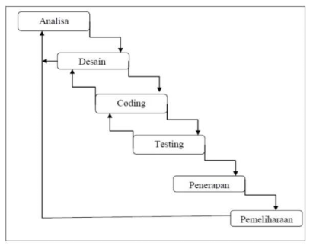

Gambar 1.1 Metodologi Penelitian Mengunakan Metode Waterfall

1. Analisa Sistem

Menganalisa kebutuhan dan mengumpulkan data untuk dijadikan referensi baik dari buku maupun artikel-artikel serta diklat mengenai perangkat lunak yang dipelikan dalam perancangan Aplikasi website

1. Desain Aplikasi

Membuat desain system yang akan dibuat, dari desain awal hingga akhir agar memudahkan dalam merelisasikan Aplikasi website yang ingin dibuat.

1. Coding Program

Melaksanakan pengkodean atau Coding (membuat kalimat-kalimat perintah menggunakan bahasa komputer) mencoba kebenaran perangkat lunak permodul yang telah di install pada unit komputer tersebut.

1. Testing

Pada tahap ini dilakukan pengujian sistem yang telah dibangun, dan melakukan try and error atau mencari kesalahan pada system, sehingga dapat mengurangi kesalahan yang terjadi pada sistem nantinya.

1. Penerapan

Tahapan ini bisa dikatan final dalam pembuatan sebuah sistem. Setelah melakukan analisa, design, dan pengkodean maka sistem yang sudah jadi akan digunakan oleh user.

1. Pemeliharanaan

Aplikasi yang sudah disampaikan kepada user pasti akan mengalami perubahan. Perubahan tersebut bisa mengalami kesalahan karena Aplikasi yang dirancang harus menyesuaikan dengan lingkungan (perbaruan dari modul atau sistem operasi baru, atau karena user membutuhkan perkembangan fungsional.

## Sistematika Penulisan

Dalam penulisan laporan kerja praktek ini, dipergunakan sistematika penulisan sebagai berikut :

**BAB I PENDAHULUAN**

Bagian ini berisikan informasi mengenai latar belakang masalah, rumusan masalah, batasan masalah, tujuan, metode yang digunakan, dan sistematika penulisan.

**BAB II LANDASAN TEORI**

Bagian ini berisi mengenai beberapa teori yang relevan dengan permasalahan yang di bahas dalam penulisan laporan kerja praktek ini.

**BAB III ANALISIS DAN PERANCANGAN SISTEM**

Bagian ini berisikan tentang tinjauan aspek informatika berupa analisis dan desain perancangan perangkat lunak yang terdiri dari spesifikasi kebutuhan dan deskripsi perangkat lunak.

**BAB IV IMPLEMENTASI SISTEM DAN ANALISIS HASIL**

Bab ini berisi tentang implementasi program yang telah di hasilkan gambaranumum sistem dan evaluasi sistem.

**BAB V KESIMPULAN DAN SARAN**

Bagian ini berisi mengenai kesimpulan yang dapat diambil dari penyusunan tugas akhir, serta saran-saran penulis yang diharapkan dapat bermanfaat bagi pihak pihak lain yang berkepentingan.

# BAB II

# LANDASAN TEORI

## Knowledge Base System

Knowledge Based System (KBS) atau sistem berbasis pengetahuan merupakan bagian dari Kecerdasan buatan / Artificial Intelligence (AI). KBS memiliki kemampuan untuk melakukan komputasi, penyimpanan, proses berfikir, dan penyimpanan pengetahuan. KBS dapat diimplementasikan untuk membantu pakar (expert) menjawab pertanyaan-pertanyaan tanpa menghabiskan waktu, dapat dilakukan dimanapun, dan kapanpun. Hal ini karena pengetehuan yang mereka miliki disimpan terlebih dahulu ke dalam Knowledge Based (Basis Pengetahuan).

KBS sendiri terdiri dari Knowledge Based (KB) dan mesin inferensi yang berfungsi sebagai mesin pencari pengetahuan (Sajja & Akerkar, 2010). KB sendiri dapat berupa repository pengetahuan dengan berbagai bentuk. KBS dapat berupa sistem yang pengetahuannya diupdate secara otomatis (machine learning) atau diupdate secara manual (manual updates. User interface berguna sebagai penghubung antara sistem dan pengguna menunjukkan arsitektur dasar dan Knowledge Based System.

Kelebihan dari KBS memiliki kelebihan dibandingkan dengan sistem komputer sederhana. KBS sangat bermanfaat pada situasi sebagai berikut:

1. Saat tidak ada pakar yang tersedia di suatu lokasi.
2. Ketika pengetahuan akan disimpan untuk kepentingan dimasa yang akan datang atau ketika pengetahuan akan dibagikan atau digandakan.
3. Ketika sistem penunjang keputusan cerdas dibutuhkan dalam pengambilan keputusan suatu permasalahan yang rumit dan kompleks.

KBS sendiri dapat diklasifikasikan ke dalam 5 tipe yaitu sistem pakar (expert system). Iypertext manipulation syftem, CASE Based reasoning. Database in conjunction with an intelligent User Interface, dan Intelligent Tutoring System (ITS).

## Pengenalan HTML

### Pengertian HTML

HTML adalah singkatan dari HyperText Markup Language yaitu bahasa pemrograman standar yang digunakan untuk membuat sebuah halaman web, yang kemudian dapat diakses untuk menampilkan berbagai informasi di dalam sebuah penjelajah web Internet (Browser). HTML dapat juga digunakan sebagai link link antara file-file dalam situs atau dalam komputer dengan menggunakan localhost, atau link yang menghubungkan antar situs dalam dunia internet.

Supaya dapat menghasilkan tampilan wujud yang terintegerasi Pemformatan hiperteks sederhana ditulis dalam berkas format ASCII sehingga menjadi halaman web dengan perintah-perintah HTML.  
HTML merupakan sebuah bahasa yang bermula bahasa yang sebelumnya banyak dipakai di dunia percetakan dan penerbirtan yang disebut Standard Generalized Markup Language (SGML).

Sekarang ini HTML merupakan standar Internet yang dikendalikan dan didefinisikan pemakaiannya oleh World Wide Web Consortium (W3C). Pada tahun 1989, HTML dibuat oleh kolaborasi Berners-lee Robert dengan Caillau TIM pada saat mereka bekerja di CERN (CERN merupakan lembaga penelitian fisika energi tinggi di Jenewa)

HTTP atau Hypertext Transfer Protokol merupakan protokol yang digunakan untuk mentransfer data atau document yang berformat HTML dari web server ke web browser. Dengan HTTP inilah yang memungkinkan Anda menjelajah internet dan melihat halaman web.

### Fungsi HTML (HyperText Markup Language)

HTML (HyperText Markup Language) adalah suatu bahasa yang menggunakan tanda-tanda tertentu (tag) untuk menyatakan kode-kode yang harus ditafsirkan oleh browser agar halaman tersebut dapat ditampilkan secara benar.

Secara umum, fungsi HTML adalah untuk mengelola serangkaian data dan informasi sehingga suatu dokumen dapat diakses dan ditampilkan di Internet melalui layanan web.

Fungsi HTML yang lebih spesifik yaitu :

1. Membuat halaman web.
2. Menampilkan berbagai informasi di dalam sebuah browser Internet.
3. Membuat link menuju halaman web lain dengan kode tertentu (hypertext).

## Pengenalan PHP

PHP (Preprocesor Hypertext) adalah bahasa scripting yang menyatu dengan HTML dan dijalankan pada server side. Artinya semua sintaks yang diberikan akan sepenuhnya dijalankan pada server sedangkan yang dikirimkan ke browser hanya hasilnya saja berupa HTML. Untuk membedakan perintah HTML dan PHP digunakan tanda

<?…?> atau <?php … ?>

PHP dapat diaplikasikan dengan berbagai macam database, seperti MySQL, PostgreSQL,, Oracle, dan lainnya. Beberapa script dasar PHP.

### Menampilkan text

echo "..text …. <br>" <br> : ganti baris

### Variabel

Mendeklarasikan variabel PHP

Pada pemrograman php, variabel dimulai dengan tanda “$” dan diikuti dengan nama variabel. Tidak seperti bahasa pemrograman lainnya, php tidak memiliki perintah khusus untuk mendeklarasikan variabel. Tipe data ditentukan ketika nilai dimasukkan kedalam variabel tersebut. Sebuah variabel bisa memiliki nama yang singkat (seperti x dan y) atau nama deskriptif (contoh : umur, namamobil, total_volume). Aturan-aturan untuk variabel php adalah sebagai berikut:

* Sebuah variabel dimulai dengan tanda “$”, diikuti oleh nama variabel.
* Sebuah nama variabel harus mulai dengan huruf atau karakter garis bawah “_”.
* Sebuah nama variabel tidak boleh dimulai dengan angka.
* Sebuah nama variabel hanya bisa mengandung karakter alpha-numeric dan garis bawah (A-z, 0-9, dan _)
* Nama-nama variabel adalah case-sensitive, yaitu huruf besar dan huruf kecil mempengaruhi perbedaan variabel ($umur dan $UMUR adalah dua variabel yang berbeda)

### Array

Array merupakan suatu variabel yang dapat berisi banyak data dalam waktu yang sama. Pendefinisian Array dapat dibentuk dengan format berikut :

$nama_array = array(elemen_1, …, elemen_n);

Untuk menghitung jumlah elemen array digunakan fungsi count(), dengan format

count($nama_array)

### Operator

Dalam PHP juga dapat melakukan proses operasi, baik itu penjumlahan, operasi logika, ataupun operasi pembanding.Operator Matematika yang digunakan dalam PHP yaitu :



Gambar 2.1 Operator

1. Operator Pembanding yang digunakan dalam PHP yaitu :



Gambar 2.2 Operator Perbandingan

Selain itu, operator Logika juga dapat digunakan di PHP, antara lain, and (&&), or (||), xor, dan !.

1. Penulisan Karakter Khusus dengan tanda \

Karakter yang ditulis dengan diawali tanda (\) yaitu:



Gambar 2.3 Karakter Khusus

### Tipe Data

Variabel bisa menyimpan data dengan tipe yang berbeda-beda, berikut adalah tipe-tipe data yang didukung oleh PHP

* + String

String adalah susunan dari karakter-karakter seperti “Hello world!”. String dituliskan didalam kutip satu maupun kutip dua. Berikut adalah contoh variabel yang menyimpan data string.

* + Integer

Tipe data integer atau bilangan bulat adalah bilangan bukan pecahan antara -2.147.483.648 hingga 2.147.483.647. Aturan-aturan pada integer adalah sebagai berikut:

* integer harus memiliki sedikitnya satu digit.
* Integer tidak boleh memiliki koma.
* Integer bisa positif maupun negatif.
* Integer bisa dispesifikasikan dalam tiga format: desimal berbasis 10, hexadesimal
* berbasis 16 atau oktal berbasis 8.
  + Float

Float (bilangan floating-point) adalah bilangan dengan tanda desimal atau bilangan dalam bentuk exponensial. Berikut contoh penggunakan variabel float.

* + Boolean

Boolean merepresentasikan dua kemungkinan keadaan: TRUE atau FALSE.

Boolean sering digunakan pada kondisi percobaan. Berikut contoh penggunaannya:

$x = true;

$y = false;

* + Array
  + Object

Object adalah sebuah tipe data yang menyimpan data dan informasi bagaimana memproses data tersebut. Object harus di deklarasikan secara eksplisit. Pertama kita harus mendeklarasikan class dari object.

* + NULL

NULL adalah tipe data khusus yang bisa memiliki hanya satu nilai: NULL. Sebuah variabel dengan tipe data NULL adalah variabel yang tidak memiliki nilai. Jika sebuah variabel dibuat tanpa nilai, maka otomatis akan ditentukan dengan nilai NULL.

* + Resource

Tipe khusus resource bukanlah merupakan tipe data yang sebenarnya. Ia menyimpan referensi fungsi dan sumberdaya eksternal untuk PHP. Contoh umum penggunaan tipe data resource adalah pada pemanggilan database.

1. Konversi Tipe Data

Fungsi-fungsi yang digunakan dalam PHP untuk mengkonversikan tipe data ke tipe data yang lain yaitu dengan memberikan fungsi intval, doubleval, dan strval. Atau dengan menggunakan teknik cast, yaitu dengan mengubah tipe ekspresi yang akan dikonversi.

### Menampilkan Tanggal dan Waktu

Untuk menampilkan tanggal dan waktu secara update, dapat menggunakan perintah date dengan format-format berikut :

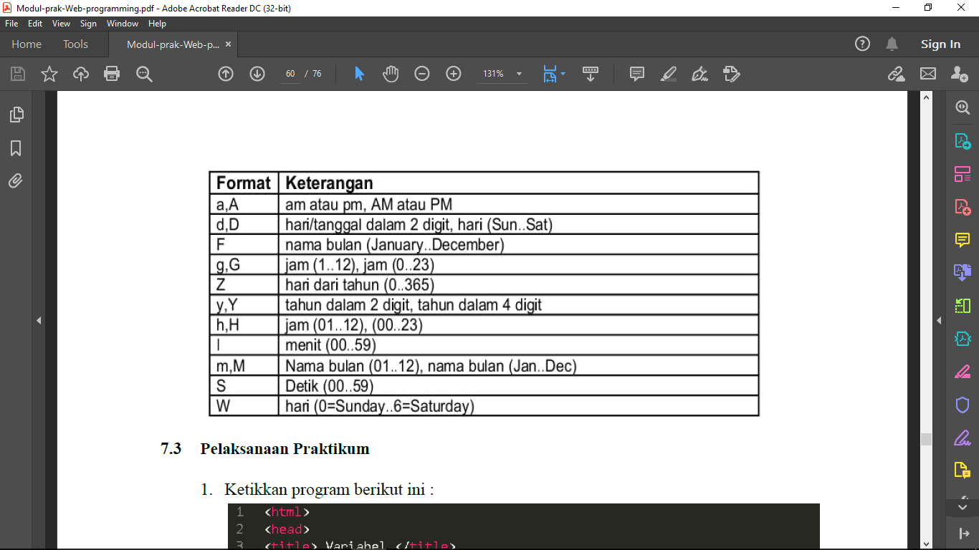

Gambar 2.4 Menampilkan Tanggal Dan Waktu

## Website

### Pengertian website

Website adalah kumpulan halaman dalam suatu domain yang memuat tentang berbagai informasi agar dapat dibaca dan dilihat oleh pengguna internet melalui sebuah mesin pencari. Informasi yang dapat dimuat dalam sebuah website umumnya berisi mengenai konten gambar, ilustrasi, video, dan teks untuk berbagai macam kepentingan.

Biasanya untuk tampilan awal sebuah website dapat diakses melalui halaman utama (homepage) menggunakan browser dengan menuliskan URL yang tepat. Di dalam sebuah homepage, juga memuat beberapa halaman web turunan yang saling terhubung satu dengan yang lain.

### Sejarah website

Sejarah website pertama kali dimulai dari seorang ilmuwan yang berasal dari Inggris, bernama Tim Berners-Lee. Orang tua dari Berners juga merupakan ilmuwan komputer pada era awal dunia komputasi.

Tujuan awal dari Tim Berners membuat sebuah website adalah supaya lebih memudahkan para peneliti di tempat kerjanya untuk mendapatkan dan bertukar informasi. Kemudian, pada tanggal 30 April 1993, secara resmi CERN yang merupakan laboratorium fisika di Swiss mengumumkan tentang perilisan website secara gratis.

Sebelum itu pada tahun 1990, Tim Berners-Lee juga menuliskan tentang tiga teknologi dasar web, antara lain:

* **HTML (HyperText Markup Language)**

Merupakan bahasa markup atau format untuk halaman web.

* **URI (Uniform Resource Identifier)**

Merupakan sebuah alamat unik untuk membuka halaman situs. Fungsinya adalah mengidentifikasi setiap sumber daya yang ada pada web. Saat ini sering disebut dengan URL (Uniform Resource Locator).

* **HTTP (HyperText Transfer Protocol)**

Teknologi ini memungkinkan seseorang untuk mengambil kembali sumber daya yang terkoneksi dengan semua situs web.

### Fungsi website

Terdapat beberapa fungsi website yang memiliki keunggulan dan kualitas yang berbeda sesuai dengan target pemasaran maupun bisnis. Berikut ini merupakan beberapa fungsi yang dikategorikan sesuai dengan tujuan bisnis.

#### Sarana informasi

Pertama, fungsi website adalah sebagai sarana untuk menyampaikan informasi terbaru dan menarik untuk dibaca oleh customer atau pelanggan anda. Pada dasarnya, website juga dapat dijadikan sebagai sarana edukasi, pembelajaran, tutorial, tips & trik, dan masih banyak lagi.

Contoh website sebagai sarana informasi adalah situs pencarian berita, website company profile, dan lainnya. Untuk jenis kontennya, dapat berupa video, teks, dan gambar.

#### Sebagai blog

Apakah anda pernah membaca atau membuka sebuah situs yang menampilkan halaman berisi artikel atau bahan bacaan? Jika pernah, maka itulah yang disebut dengan blog. Orang yang sering membuat blog disebut dengan blogger.

Jadi fungsi website yang kedua ini untuk membuat blog, sehingga tujuan utamanya adalah untuk mendapatkan trafik pengunjung. Serta, mengoptimalkan blog yang telah terpublikasi. Selain itu juga dapat berfungsi sebagai sarana untuk meningkatkan brand perusahaan agar mendatangkan customer lebih banyak lagi.

#### Sarana transaksi jual beli toko online / ecommerce

Dan fungsi terakhir sebagai media untuk menampung proses transaksi jual beli online atau sering disebut dengan e-commerce. Dengan menggunakan website ecommerce, mampu untuk mendatangkan lebih banyak konsumen untuk membeli produk barang atau jasa melalui website yang telah disediakan.

Jadi pada dasarnya, e-commerce disini hanya sebatas perantara saja. Contoh dari website yang menerapkan fungsi ini adalah Tokopedia, Bukalapak, Amazon, Shopee, dan website yang lainnya.

### Unsur – unsur website

Setelah mengetahui pengertian, sejarah dan fungsi website, selanjutnya masuk pada pembahasan mengenai unsur – unsur dari website itu sendiri. Berikut merupakan beberapa informasi terkait dengan unsur pembentuk sebuah web.

#### Domain

Komponen pertama adalah domain, dimana website dapat dianalogikan sebagai produk. Maka website adalah merk atau brand -nya. Penulisan domain yang menarik dapat membuat seseorang masuk ke dalam situs anda.

Selain itu juga anda harus membuat domain yang tidak terlalu panjang dan mudah untuk diingat. Domain yang baik juga akan berpengaruh pada peningkatan ranking sistem pada mesin pencarian. Pastikan juga untuk melakukan optimasi SEO dan melakukan pengecekan domain secara berkala.

#### Hosting

Komponen atau unsur yang kedua adalah hosting, yang mana memiliki peran penting dalam menyimpan semua database (penyimpanan data). Informasi dalam database dapat berupa teks, gambar, ilustrasi, video, dan script). Saat ini banyak sekali jasa terkait layanan paket hosting sesuai dengan kebutuhan bisnis dan produk anda.

#### Konten

Dan yang terakhir adalah konten, dimana fungsi dari konten sangatlah krusial. Karena apabila website tidak memiliki sebuah konten, maka dapat dikatakan bahwa situs tersebut tidak memiliki tujuan yang jelas. Contoh website yang menerapkan konten adalah media sosial, company profile, situs jual beli online, dan masih banyak lagi yang lain.

### Jenis website

Pada pembahasan kali ini, kami akan memberikan beberapa informasi dan penjelasan mengenai jenis – jenis situs web. Berikut merupakan tiga jenis website berdasarkan pengembangannya.

#### Website statis

Website statis merupakan website yang memiliki tampilan yang tetap dan tidak banyak mengalami perubahan. Biasanya untuk perubahannya sendiri hanya terletak pada tampilan desain halaman web saja, terkait konten tidak mengalami perubahan yang besar. Contoh dari web statis yaitu website yang menampilkan profil perusahaan atau organisasi.

#### Website dinamis

Website dinamis adalah website yang mengalami perubahan secara terus menerus sesuai dengan kebutuhan dan relevansi dari bisnis dan perkembangan zaman. Website dinamis memiliki tampilan yang lebih interaktif, dan menyediakan fitur kolom komentar, dan chatting. Contoh dari situs web ini adalah blog, situs berita online, e-commerce, sistem informasi, dan lain sebagainya.

#### Website interaktif

Website interaktif adalah website yang dirancang untuk dapat saling berinteraksi antar penggunanya. Jenis situs ini biasanya tergolong ke dalam platform media sosial seperti Facebook, Twitter, Instagram, dan platform social media yang lain.

### Cara membuat website

Setelah mengetahui beberapa hal mengenai halaman web, sudah saatnya masuk ke dalam pembahasan mengenai bagaimana cara membuat website yang mudah untuk pemula. Berikut merupakan beberapa penjelasannya.

#### Memilih CMS atau platform yang tepat

Banyak cara untuk membuat sebuah website dengan mudah tanpa harus mengenal bahasa pemrograman secara menyeluruh. Anda dapat memanfaatkan fitur CMS atau Content Management System yang dapat membuat website secara cepat dan efektif.

CMS yang populer saat ini, diantaranya adalah WordPress, Joomla, dan Drupal. Setiap jenis CMS memiliki kelebihan dan kekurangan masing – masing. Pastikan anda memilih sesuai dengan kebutuhan proyek anda. Namun, kami merekomendasikan untuk menggunakan WordPress yang lebih simple dan sangat cocok untuk membuat tampilan website dalam bentuk blog atau website company profile.

#### Menentukan nama domain dan hosting terpercaya

Setelah memilih CMS, selanjutnya anda dapat menentukan nama domain dan membeli paket hosting sesuai dengan budget dan kebutuhan bisnis anda. Nama hosting yang akan anda buat, pastikan untuk menyesuaikan dengan konten yang akan dikembangkan.

#### Melakukan proses instalasi dan konfigurasi website

Langkah terakhir setelah membeli paket hosting, selanjutnya melakukan instalasi paket CMS dan mulai untuk membuat tampilan halaman utama web. Jika anda mengalami kesulitan dalam tahap pengembangan situs, anda dapat mencari berbagai tutorial, ataupun mengikuti beberapa forum untuk mendapatkan solusi terbaik dalam menggunakan CMS dari beberapa expert dan programmer.

### Manfaat website

Berikut ini adalah beberapa manfaat yang bisa anda dapatkan ketika mempunyai sebuah website sendiri.

#### Untuk membangun personal branding

Dengan mengelola dan mengoptimalkan halaman situs anda, maka anda juga secara tidak langsung juga membangun personal branding. Yang terpenting, jangan lupa untuk selalu mengupdate konten setiap harinya secara rutin untuk dapat meningkatkan trafik dan ranking website anda.

Dengan membangun branding yang baik, akan berdampak baik pula pada produk bisnis yang dikembangkan. Jadi, apabila personal branding anda mulai terbentuk, maka konsumen dapat lebih mudah untuk mengenali dan menggunakan produk anda.

#### Untuk memperkenalkan produk atau jasa

Manfaat website yang kedua adalah untuk memperkenalkan produk atau jasa. Dengan adanya web, maka dapat mengurangi biaya untuk pemasangan iklan dan anda dapat lebih fokus untuk memperbaiki dan mengoptimalkan situs anda. Dengan bantuan SEO, akan lebih mudah untuk menaikkan peringkat situs anda dalam mesin pencari.

#### Sebagai wadah untuk membagikan sumber informasi

Manfaat yang ketiga sebagai media untuk menginformasikan terkait berita, artikel, bacaan, dan lain – lain. Cukup dengan membaca artikel atau berita melalui situs, anda dapat mendapatkan berbagai informasi terbaru dari seluruh penjuru dunia. Sehingga, saat ini kedudukan dari website sudah dapat menggeser penggunaan media TV maupun radio.

#### Mendapatkan trafik dan menghasilkan uang

Manfaat yang terakhir adalah dengan adanya website mampu untuk mendatangkan trafik pengunjung lebih banyak. Hal tersebut dapat berlaku jika anda telah menerapkan optimasi yang benar. Mulai dari hal yang bersifat teknis, hingga melakukan optimasi On Page dan Off Page dengan SEO. Sehingga dapat meningkatkan keuntungan dalam jangka waktu yang lebih lama.

## Arsitektur Website

### Pengertian Arsitektur Website

**Arsitektur Website** adalah suatu pendekatan terhadap desain dan perencanaan situs yang, seperti arsitektur itu sendiri, melibatkan teknis, kriteria estetis dan fungsional. Seperti dalam arsitektur tradisional, fokusnya adalah benar pada pengguna dan kebutuhan pengguna.

Hal ini memerlukan perhatian khusus pada konten web, rencana bisnis, kegunaan, desain interaksi, informasi dan desain arsitektur web. Untuk optimasi mesin pencari yang efektif perlu memiliki apresiasi tentang bagaimana sebuah situs Web terkait dengan World Wide Web(WWW).

Ada tiga standar utama untuk penerapan **Web Service**, Standar-standar ini mendukung pertukaran data berbasis XML. Tiga standar tersebut meliputi SOAP, WSDL, dan UDDI.

1. **SOAP (Simple Object Access Protocol)** adalah Suatu bahasa versi bebas dari protokol RPC (Remote Procedure Caoll) yang berguna untuk proses transaksi melalui HTTP standar.
2. **WSDL (Web Services Description Language)**adalah bahasa yang memungkinkan berbagai dokumen yang dibuat dalam aplikasi yang berbeda dapat berkomunikasi.
3. **UDDI (Universal Description Discovery and Integration)** adalah semacam direktori global untuk mengelola web services.

### Aplikasi Utama Web

Dalam rekayasa perangkat lunak, suatu aplikasi web adalah suatu aplikasi yang diakses menggunakan penjelajah web melalui suatu jaringan seperti Internet atau intranet. Ia juga merupakan suatu aplikasi perangkat lunak komputer yang dikodekan dalam bahasa yang didukung penjelajah web (seperti HTML, JavaScript, AJAX, Java, dll) dan bergantung pada penjelajah tersebut untuk menampilkan aplikasi.

#### HTTP

Hypertext Transfer Protocol (HTTP) adalah sebuah protokol jaringan lapisan aplikasi yang digunakan untuk sistem informasi terdistribusi, kolaboratif, dan menggunakan hipermedia. Penggunaannya banyak pada pengambilan sumber daya yang saling terhubung dengan tautan, yang disebut dengan dokumen hiperteks,yang kemudian membentuk World Wide Web pada tahun 1990 oleh fisikawan Inggris, Tim Berners-Lee.

HTTP adalah sebuah protokol meminta/menjawab antara klien dan server. Sebuah klien HTTP (seperti web browser atau robot dan lain sebagainya),biasanya memulai permintaan dengan membuat hubungan ke port tertentu di sebuah server Webhosting tertentu (biasanya port 80).Klien yang mengirimkan permintaan HTTP juga dikenal dengan user agent.

#### HTML

HyperText Markup Language (HTML) adalah sebuah bahasa markup yang digunakan untuk membuat sebuah halaman web, menampilkan berbagai informasi di dalam sebuah Penjelajah web Internet dan formating hypertext sederhana yang ditulis kedalam berkas format ASCII agar dapat menghasilkan tampilan wujud yang terintegerasi.

HTML saat ini merupakan standar Internet yang didefinisikan dan dikendalikan penggunaannya oleh World Wide Web Consortium (W3C). HTML dibuat oleh kolaborasi Caillau TIM dengan Berners-lee robert ketika mereka bekerja di CERN pada tahun 1989 (CERN adalah lembaga penelitian fisika energi tinggi di Jenewa).

#### Internet

Interconnection network (internet) adalah sistem global dari seluruh jaringan komputer yang saling terhubung.Internet berasal dari bahasa latin “inter” yang berarti “antara”. Internet merupakan jaringan yang terdiri dari milyaran komputer yang ada di seluruh dunia. Internet melibatkan berbagai jenis komputer serta topology jaringan yang berbeda. Dalam mengatur integrasi dan komunikasi jaringan, digunakan standar protokol internet yaitu TCP/IP. TCP bertugas untuk memastikan bahwa semua hubungan bekerja dengan baik, sedangkan IP bertugas untuk mentransmisikan paket data dari satu komputer ke komputer lainya.

#### Web Server

Web server merupakan software yang memberikan layanan data yang berfungsi menerima permintaan HTTP atau HTTPS dari klien yang dikenal dengan browser web dan mengirimkan kembali hasilnya dalam bentuk halaman – halaman web yang umumnya berbentuk dokumen HTML

**Macam – macam Web Server diantanya:**

1. Apache Web Server – The HTTP Web Server
2. Apache Tomcat
3. Microsoft windows Server 2003 Internet Information Services (IIS)
4. Lighttpd
5. Sun Java System Web Server
6. Xitami Web Server
7. Zeus Web Server

### Browser

Browser adalah sebuah aplikasi perangkat lunak yang digunakan untuk menampilkan halaman Web.

Microsoft Internet Explorer, Netscape Navigator, Mozilla adalah contohnya. Pendeknya untuk Web browser, merupakan aplikasi perangkat lunak digunakan untuk menemukan, mengambil dan juga menampilkan konten di World Wide Web, termasuk halaman Web, gambar, video dan file lainnya. Sebagai model klien / server, browser ini jangka klien pada komputer yang kontak server Web dan permintaan informasi.

#### TRANSACTIONS

Internet Server Transaksi memiliki kemampuan untuk menangani berbagai macam teknologi Web untuk mengakses aplikasi SAP. Menggunakan SAP GUI antarmuka, baik Transaksi Web dan SAP GUI untuk HTML adalah dua pilihan tersebut. Memanfaatkan RFC Protocol, Web Reporting, WebRFC dan Logika Arus ITS tiga opsi lain. Internet Aplikasi Komponen merupakan pilihan juga yang menggunakan tata letak berbasis template.

## UML

UML adalah suatu bahasa yang digunakan untuk menentukan. memvisualisasikan, membangun, dan mendokumentasikan suatu sistem informasi. UML dikembangkan sebagai suatu alat untuk analisis dan desain berorientasi objek oleh Grady Booch, Jim Rumbaugh, dan Ivar Jacobson namun demikian UML dapat digunakan untuk memahami dan mendokumentasikan setiap sistem informasi.(Hermawan Julius, 8:2004)

Penggunaan UML dalam industri terus meningkat. Ini merupakan standar tabaka yang menjadikannya sebagai bahasa pemodelan yang umum dalam industri perauti huimak dan pengembangan sistem Singkatnya Unified Modelling Language (UML) adalah sebuah bahasa yang telah menjadi standar dalam industri umak visualisasi merancang dan mendokumentikan sistem piranti lunak UML menawarkan sebuah standar untuk merancang model sebuah sistem

Sampai era tahun 1990 puluhan metodologi pemodelan berorientasi objek telah bermunculan di dunia. Diantaranya adalah metodologi booch, metodologi coad, metodologi 0OSE, metodologi OMT, metodologi shlaer-mellor, metodologi wirfs-brock, dsb. Masa itu terkenal dengan masa perang metodologi (method war) dalam pendesainan berorientasi objek. Masing-masing metodologi membawa notasi sendiri-sendiri, yang mengakibatkan timbul masalah haru apabila kita bekerjasama dengan kelompok/perusahaan lain yang menggunakan metodologi yang berlainan.

Dimulai pada bulan Oktober 1994 Booch, Rumbaugh dan Jacobson, yang merupakan tiga tokoh yang boleh dikatakan metodologinya banyak digunakan mempelopori usaha untuk penyatuan metodologi pendesainan berorientasi objek Pada tahun 1995 dirilis draft pertama dari UML (versi 0.8). Sejak tahun 1996 pengembangan tersebut dikoordinasikan oleh Object Management Group (OMG).

### Use Case Diagram

Use case adalah abstraksi dari interaksi antara system dan actor. Use case bekerja dengan cara mendeskripsikan tipe interaksi antara user sebuah system dengan sistemnya sendiri melalui sebuah cerita bagaimana sebuah ystem dipakai Use case merupakan konstruksi untuk mendeskripsikan bagaimana system akan terlihat di mata toer. Sedangkan use case diagram memfasilitasi komunikasi diantara analis dan pengguna serta antara analis dan client.

Tabel 2.1 Simbol Use Case Diagram. (Julius, 2004)

|  |  |
| --- | --- |
| **Penjelasan** | **Simbol Use Case** |
| Aktor adalah sesuatu yang menggunakan sistem/ merupakan interface bagi system untuk berhubungan dengan luar sistem. Aktor bisa berupa orang, software lain, peralatan Hardware, penyimpanan data/ jaringan. |  |
| Use Case adalah memperlihatkan rangkaian bagaimana yang user berinteraksi dengan sistem (kemampuan apa saja yang bisa diberikan kepada user oleh sistem tersebut |  |
| Association adalah abstraksi dari penghubung antara aktor dan use case |  |
| Generalisasi adalah abstraksi dari interaksi aktor dengan aktor. Include adalah abstraksi dari interaksi antara use case dengan use case yang melanjutkan dari use case sebelumnya. Extend adalah abstraksi dari interaksi antara use case dengan use case yang memberikan keterangan use case sebelumnya. |  |

### Sequence Diagram

Sequence Diagram digunakan untuk menggambarkan perilaku pada sebuah scenario, Kegunaannya untuk menunjukkan rangkaian pesan yang dikirim antara objek juga interaksi antara objek, sesuatu yang terjadi pada titik tertentu dalam eksekusi sistem.

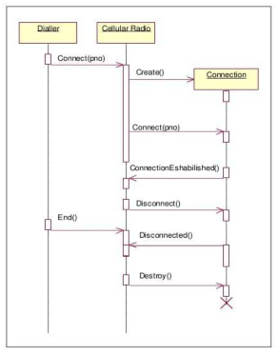

Gambar 2.5 Contoh Diagram Sequence. (Robert C. Martin, 2008)

### Activity Digram

Menggambarkan rangkaian aliran dari aktivitas digunakan untuk mendeskripsikan aktifitas yang dibentuk dalam suatu operasi sehingga dapal juga digunakan untuk aktifitas lainnya seperti use case atau interaksi

Tabel 2.2 Simbol Activity Diagram, Julius 2004)

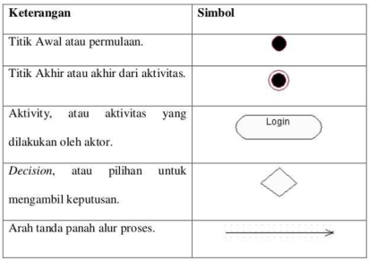

### Tujuan Penggunaan UML

1. Memberikan bahasa pemodelan yang bebas dari berbagai bahas pemrograman dan proses rekayasa.
2. Menyatukan praktek-praktek terbaik yang terdapat dalam pemodelan.
3. Memberikan model yang siap pakai, bahsa pemodelan visual yang ekspresif untuk mengembangkan dan saling menukar model dengan mudah dan dimengerti secara umum.
4. UML bisa juga berfungsi sebagai sebuah (blue print) cetak hiru karena sangat lengkap dan detail. Dengan cetak hiru ini maka akan bisa diketahui informasi secara detail tentang coding program atau bahkan membaca program dan menginterpretasikan kembali ke dalam bentuk diagram (reserve enginering)

## Databases Server

Server basis data adalah sebuah program komputer yang menyediakan layanan pengelolaan basis data dan melayani komputer atau program aplikasi basis data yang menggunakan client-server.

Sistem manajemen basis data (SMBD) pada umumnya menyediakan fungsi fungsi server basis data, dan beberapa SMBD (seperti halnya MySQL atau Microsoft SQL Server) sangat bergantung kepada model client-server untuk mengakses datanya (Abdul Kadir, 2008)

# BAB III

# ANALISIS DAN PERANCANGAN APLIKASI

Bab ini berisi tentang analisis dan perancangan sistem. Analisis berisi penjelasan tentang analisis kebutuhan berdasarkan hasil wawancara kepada karyawan, kemudian untuk mengembangkan sistem perancanga system menggunakan UML Diargrum UML yang digunakan antara lain, Use Case Diagram, Activity Diagram dan Sequence Diagram.

## Analisis

Tahapan analisis merupakan tahapan yang paling awal dalam membuat perangkat lunak. Pada tahapan ini menganalisa kebutuhan dasar system. Analisa dilakukan terhadap data-data yang mempresentasikan masalah, sehingga dapat diketahui spesifikasi kebutuhan system yang akan dibangun.

Perkembangan teknologi yang pesat sangat mempengaruhi berbagai aspek kehidupan masyarakat. Telepon gengam merupakan salah satu teknologi yang selalu mengalami pembaharuan dan menyediakan berbagai fasilitas. Perkembangan teknologi telepon gengan telah memberi kemudahan yang didukung dengan perkembangan bahasa pemograman untuk pembuatan “Rancangan aplikasi pemesanan berbasis web di Warung Enak” yang menampilkan berbagai macam informasi Makanan pada Warung Enak dalam bentuk gambar yang dilengkapi dengan tulisan sebagai penjelasan proses serta standartnya. aplikasi aplikasi pemesanan berbasis web di Warung Enak yang terdapat pada ponsel dan kompuer ini tentunya lebih diminati, karena efesiensi nya. memungkinkan untuk diakses dimana-mana sehingga dalam memesan makanan akan lebih mudah. Dalam membangun perangkat lunak ini keseimbangan komponen dari sistem yang dibangun adalah sebagai berikut:

1. Perangkat Lunak yaitu Aplikasi pemrograman web.
2. Perangkat Keras yaitu telepon genggam dan computer.
3. Manusia yaitu user yang mengakses system.
4. Prosedur yaitu langkah-langkah yang mendefinisikan tentang pekerjaan system.

Dari keseluruhan komponen system yang akan dibangun tersebut, maka didapatkan masukan dan keluaran sebagai berikut

1. Masukan:
   1. Gambar proses dari setiap tahapan produksi.
   2. Tulisan yang menjelaskan gambar proses.
2. Keluaran:
3. Gambar tahapan proses, gambar mesin atau alat yang digunakan serta gambar dari area bahaya dan rawan kecelakuan, yang disediakan.
4. Bacaan-bacaan dari setiap proses yang disediakan.

## Perancangan System

Perancangan sistem merupakan tahapan yang penting dalam membangun sebuah aplikasi. Diagrum dibuat untuk memperjelas kegiatan yang dilakukan oleh pekerja dan aplikasi yang akan dibangun

### Use Case

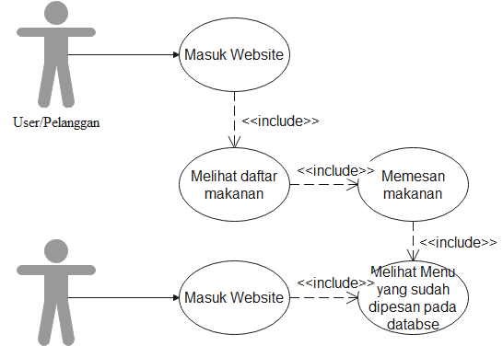

Gambar 3.1 Diagram Use case pada Website

Gambar 3.1 menjelaskan tentang interaksi antara user yang disebut user/pelanggan pada website, dimana pada saat user mengakses webiste maka website akan langsung memperoses data makanan yang ingin dipesan dan menginfokan kepada pelayang bahwa ada yg memesan makanan di warung makan enak ini.

### Actvity Diagram

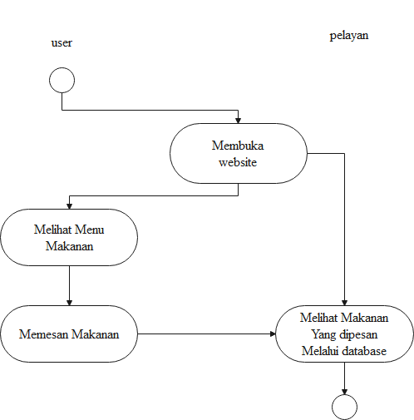

Gambar 3.2 Activity Diagram Aplikasi Pemesanan Makanan

Pada Gambar 3.2 di atas menjelaskan aktifitas dimulai jika user/pelanggan yang disebut pelangga, sudah masuk website lalu melihat menu makanan yang tersedia pada waung makan. Selanjutnya pelanggan akan memesan makanan yang dinginkan. Kemudian data akan masuk pada database yang nantinya akan dilihat oleh pelayan warung makan bahagia.

### Squence Diagram

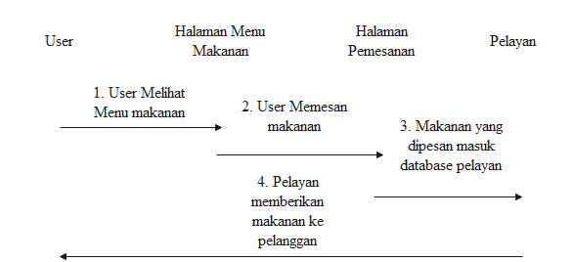

Gambar 3.2 Squence Diagram Webiste

Sama seperti sebelumnya pada Gambar 3.3 di atas menjelaskan aktifitas dimulai jika user/pelanggan yang disebut pelangga, sudah masuk website lalu melihat menu makanan yang tersedia pada waung makan. Selanjutnya pelanggan akan memesan makanan yang dinginkan. Kemudian data akan masuk pada database yang nantinya akan dilihat oleh pelayan warung makan bahagia. Dan pelayan yang sudah meyiap kan makannya nya memberikan makanan tersebut ke panggan.

## Rancangan Tampilan

### Halaman Menu Makanan

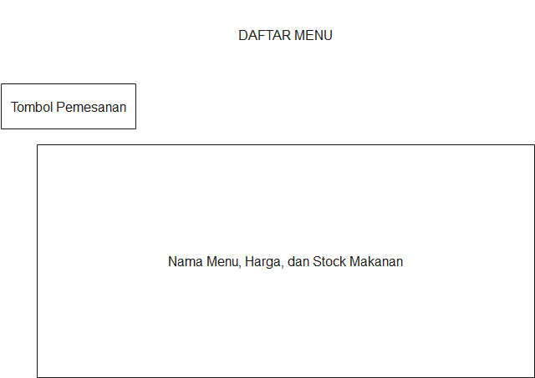

Gambar 3.3 Rancangan Halaman Menu makan

Pada tampilan ini terdapat judul dengan nama Daftar Menu, selain itu juga pada halaman ini terdapat tombol yang nantinya digunakan untuk memesan makan, pada halaman ini terdapat table menu makan dengan isinya seperti Nama Makanan, Harga, serta Stok yang tersedia di warung makan tersebut

### Halaman Pesan Makanan

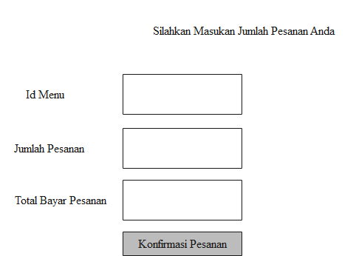

Gambar 3.4 Rancangan Halaman Pesan Makanan

Pada tampilan ini terdapat judul dengan nama Silahkan masukan jumlah pesanan anda, selain itu juga pada halaman ini terdapat 3 table yang nantinya akan diisi oleh pemesan yaitu berupa Id Menu makanan yang ingin dipesan, Jumlah Pesanan yaitu banyak nya pesanan yang diinginkan, dan Total Bayar da, total harga makanan yang dipesan, di input secara manual.

## Rancangan Database

Dalam pembuatan Rancangan aplikasi pemesanan berbasis web di Warung Enak, dibutuhkan databases untuk menyimpan data-data user login. Berikut ini merupakan rancangan tabel-tabel database yang dibutuhkan pada pembuatan Rancangan aplikasi pemesanan berbasis web di Warung Enak

1. Tabel Menu

Tabel Menu digunakan untuk menyimpan data-data Menu yang nanti akan dipesan dan telah dünput oleh admin. Berikut merupakan struktur tabel Menu pada tabel

|  |  |  |  |  |
| --- | --- | --- | --- | --- |
| Field | Type | Null | Default | Extra |
| Id_Menu | Varchar | No | None |  |
| Nama_Menu | Varchar | No | None |  |
| Stock_Tesedia | Int | No | None |  |
| Harga | Int | No | Noe |  |

Table 3.1 Database Table Menu

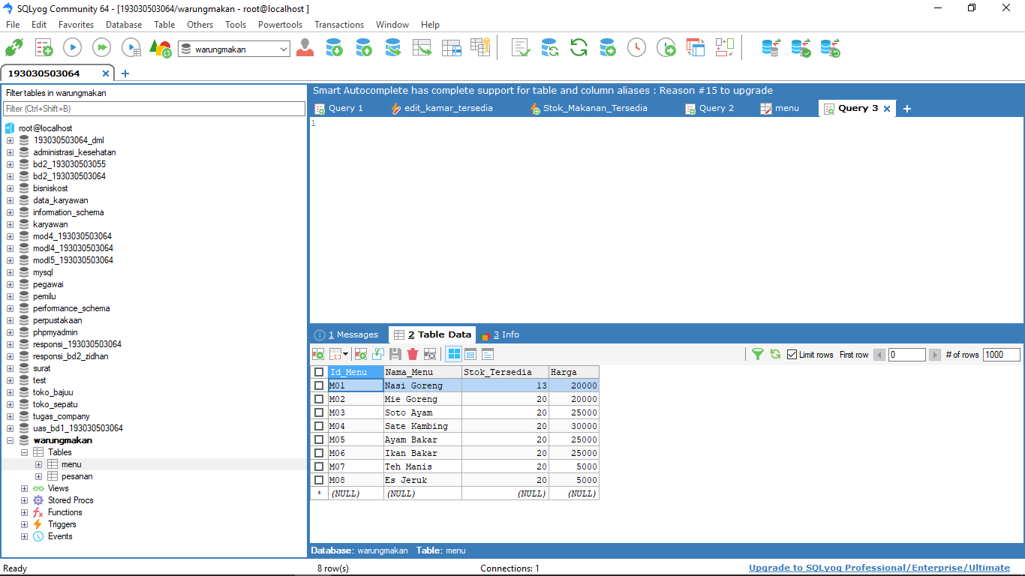

Gambar 3.5 Tampilan Database Table Menu

1. Tabel Pesanan

Tabel Pesanan digunakan untuk menyimpan data-data Pesanan yang nanti akan dipesan dan telah dünput oleh User atau pelanggan. Berikut merupakan struktur tabel Pesanan pada tabel

|  |  |  |  |  |
| --- | --- | --- | --- | --- |
| Field | Type | Null | Default | Extra |
| Id_Pesanan | Int | No | None | Auto increment |
| Id_Menu | Varchar | No | None |  |
| Jumlah_Pesanan | Int | No | None |  |
| Total_Bayar | Int | No | Noe |  |

Table 3.2 Database Table Pesanan

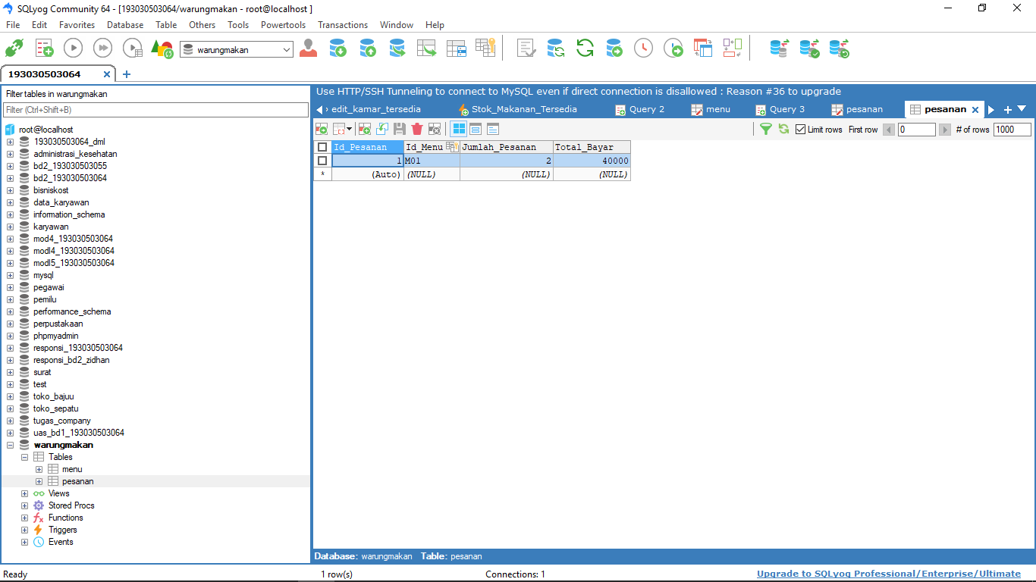

Gambar 3.6 Tampilan Database Table Pesanan

# BAB IV

# IMPLEMENTASI

## Mendukung Jalannya Aplikasi Warung Makan Berbasis Web

Pada bab ini dijelaskan mengenai implementasi sistem yang telah di rancang ke dalam kode program dan tampilan antar muka. Dalam tahapan inmplementasi berikut ini terdapat beberapa spesifikasi hardware dan software yang dibutuhkan untuk mendukung jalannya aplikasi knowledge base system intruksi kerja berbasis android.

## Spesifikasi Kebutuhan Perangkat Keras

Adapun spesifikasi minimal telepon gengam yang dibutuhkan untuk aplikasi knowledge base system intruksi kerja berbasis android :

Processor : 1 GHZ

Memory RAM : 256 MB

Memory Eksternal 1 GHZ : 1 GB

## Spesifikasi Kebutuhan Perangkat Lunak

Untuk perangkat lunak sendiri dapat mengakses aplikasi atau web ini asal dapat menggunakan jaringan internet yang memadai dan dapat terhubung dengan google atau yang lainnya.

## Tampilan Antar Muka

### Tampilan Daftar Menu Di Dalam Web/Aplikasi

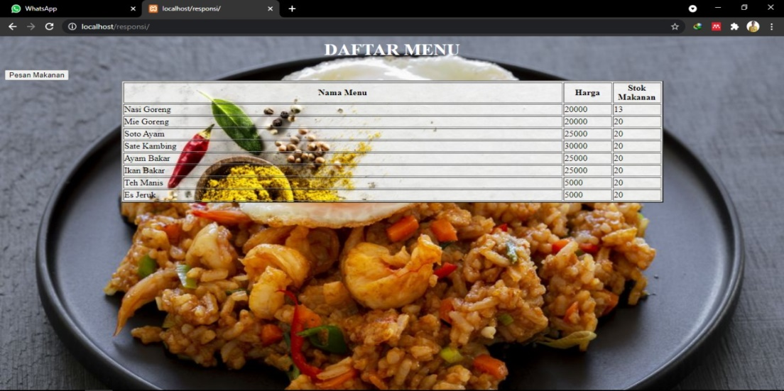

Gambar 4.1 Tampilan Halaman Menu Makanan

Untuk tampilan daftar menunya ini dapat kita lihat seperti gambar diatas dimana ada terdapat table daftar menu dengan atribut Nama Menu, Harga, dan Stok.

Dimana untuk atribut Nama Menu, Harga dan Stok terdapat data daftar daftar nama makanan yang di jual atau di tawarkan dalam warung makanan kami ini, dan anda dapat memilih makanan yang anda suka dan anda ingin beli sesuai uang yang anda miliki dan dapat menyesuaikan dengan harga yang ditawarkan. Serta sebelum memesan dapat dilihat juga apa stok dari makanan yang ingin kita beli itu masih tersedia. Supaya makanan yang anda pesan dapat di proses dalam aplikasi ini.

### Tampilan Pemesanan

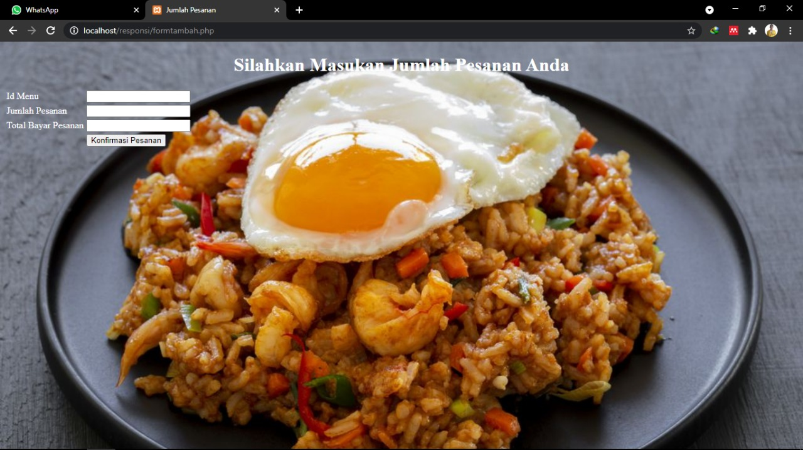

Gambar 4.2 Tampilan Halaman Pemesanan Makanan

Untuk tampilan pemesanan makanan dalam program web/aplikasi kami dapat dilihat seperti gambar diatas. Dimana kita akan memasukkan Id menu, Jumlah pesanan, serta Total Bayar untuk pesanan yang kita beli. Setelah kita mengklik Konfirmasi pesanan maka pesanan kita akan langsung di siapkan dan makanan akan langsung dibuat di dapur.

Program ini menggunakan triger yang dimana jika melakukan pemesanan makanan maka stok makanan yang tersedia dalam table menu akan berkurang sesuai pesanan yang dilakukan dan stoknya akan terus berkurang seiring banyknya pembelian dan setelah semua stok habis maka pesanan tidak akan bisa dilakukan lagi dan pemesanan akan dapat di lakukan setelah stok makanan di isi lagi atau dibuat baru.

## Analisis Hasil

Setelah dilakukan survey dengan memberikan 100 orang responden dengan 5 pertanyaan didapat hasil sebagai berikut:

1. Menurut anda apakah web warung makanan ini perlu untuk kemageran anda ?
2. Tidak butuh = 0%
3. Tidak terlalu butuh = 20%
4. Lumayan butuh = 30%
5. Sangat butuh = 50%
6. Apakah tampilan web warung ini menarik?
7. Tidak menarik = 0%
8. Biasa saja = 20%
9. Menarik = 45%
10. Sangat menarik = 35%
11. Adakah manfaat yang dirasakan menggunakan web ini ?
12. Tidak ada = 0%
13. Biasa saja = 20%
14. Bermanfaat = 40%
15. Sangat bermanfaat = 40%
16. Apakah ini efektif saat anda ingin membeli makanan ?
17. Tidak samasekali = 10%
18. Lumayan = 20%
19. Efektif = 50%
20. Sangat efektif = 20%

# BAB V

# KESIMPULAN

Kesimpulan yang didapatkan dari praktikum adalah Didalam dunia pemrograman web yang dimana awalnya sebuah web dengan tingkat designe maupun system yang biasa saja menjadi luarbiasa. Web sekarang tidak hanya digunakan untuk kepentingan tugas ataupun kantor tetapi web juga menjadi daya tarik untuk sebagian orang menghasilkan penghasilan dengan menggunakan web baik berupa iklan maupun jual-beli. Web sendiri berfungsi untuk menyimpan, menampilkan atau meberikan data yang dalam berbagai bentuk seperti file, video, foto dan lainnya maupun informasi yang sedang terjadi. Phpmyadmin adalah salah satu fitur untuk menghubungkan antara php dengan mysql. Fungsi dari mysql yang paling penting adalah memudahkan pengguna dalam mengakses data dalam bentuk string dan dapat diakses secara personal maupun publik di website. Mysql memiliki kelebihan dan kekurangan dari sisi fitur maupun penggunaan.